JAARVERSLAG

v.v. Blue Boys



Seizoen
2023-2024
Inhoudsopgave

1 Hoofdbestuur 3
1.1 Samenstelling 3
1.2 Ontwikkelingen 3
1.3 Rooster van aftreden 3
1.4 Technische zaken. 4
2 Senioren 5
2.1 Indeling teams, trainers en leiders 5
2.2 Resultaten en eindstanden 5
3 Jeugd 6
3.1 Indeling jeugdteams en trainers/leiders 6
3.2 Resultaten & Eindstanden 6
3.3 Toernooien 7
3.4 Afsluiting seizoen 7
3.5 Acties 7
3.6 Samenstelling jeugdcommissie 7
3.7 Activiteiten 7
3.8 Verder zijn wij nog opzoek naar : 8
4 Sponsorcommissie 8
4.1 Samenstelling 8
4.2 Stand van zaken en ontwikkelingen 8
5 Activiteitencommissie 9
5.1 Samenstelling 9
5.2 Ontwikkelingen 9
6 Financiën 10
6.1 Winst en verliesrekening 10
6.2 Balans 11
6.3 Winst-Verliesrekening begroting 2024-2025 12

1 Hoofdbestuur

Samenstelling

Het bestuur heeft vanaf november 2023 de volgende samenstelling:

Functie | Naam
Voorzitter | Lutsen Idsinga
Secretaris | Richard Ijsbrandy
Penningmeester | Ingevuld door boekhouder Peter Machiela. (geen lid van dagelijks bestuur)
Lid (jeugdbestuur & media/website) | Anne Geertsma
Lid (technische zaken) | Martin Lageveen
Lid (facilitaire zaken) | Reinskje Kalsbeek
Lid (spelers zaken) | Norwin Piet
Lid (commerciële zaken) | Remco Goote

1.2 Ontwikkelingen

In de vorige algemene ledenvergadering van 23 november 2023 is Remco Goote toegetreden als bestuurslid. Tijdens dit overleg heeft Richard Ijsbrandy zijn vertrek aangekondigd. Hij zal vertrekken na de laatste vergadering in 2024.

Vanaf 2025 zal Marise Schotanus tijdelijk secretarieel ondersteunen. Zij is geen lid van het dagelijks bestuur.

Rooster van aftreden

Bestuurslid | In functie vanaf: |  | * Termijn | Datum aftreden:
Martin Lageveen |  | 24-02-2016 | 3 | 24-02-2025
Reinskje Kalsbeek |  | 27-11-2019 | 2 | 27-11-2025
Anne Geertsma |  | 30-03-2022 | 1 | 30-03-2025
Richard Ijsbrandy |  | 30-11-2022 | 1 | 30-11-2025
Lutsen Idsinga |  | 30-11-2022 | 1 | 30-11-2025
Norwin Piet |  | 30-11-2022 | 1 | 30-11-2025
Remco Goote |  | 22-11-2023 | 1 | 22-11-2026

Technische zaken.

Aan het begin van het seizoen hebben we ook dit jaar weer de eerste belijning laten doen door de robot van Eize Linstra.
In het voorjaar 2023 hebben we een stroomkabel aangelegd van de kantine naar de hoek van het hoofdveld, dit voor een nieuw aangeschaft digitaal scorebord. De aanschaf van het scorebord is mede mogelijk gemaakt door een gift en de Rabobank actie. Het frame van het scorebord is gemaakt en geleverd door VDL Postma en fam. Uninge. Verder is de aanleg en plaatsing gedaan door vrijwilligers en mede mogelijk gemaakt door Koopmans Nij Beets en Loonbedrijf Lageveen.
Het maaien rondom de velden is ook dit jaar weer verzorgd door Kroon Hoveniers uit Tijnje.
Verder zijn we met de gemeente in onderhandeling over een vaste beregeningspomp, en het aanpakken van de drainage van het trainingsveld.
1.5 Facilitaire zaken
Hoofdbestuurslid facilitaire zaken is de contactpersoon van de kantinecommissie en is o.a bezig met werven en indelen van vrijwilligers. Er is veel moeite gestoken om de bezetting op de zaterdag goed te krijgen in de kantine.

2 Senioren

2.1 Indeling teams, trainers en leiders

Het seizoen is gestart met de volgende teams:
Team | Trainer(s) | Leider(s)
Blue Boys 1 | Robert Bervoets | Marco Dijkstra
Blue Boys 2 | Ruben Tolsma | Jesse Mulder en Richard Ijsbrandy
Blue Boys 3 | Ruben Tolsma | Anne Meester en Harm Tolsma
Blue Boys VR1 | John Blaauw | Agnetha Jeeninga
Blue Boys VR30+ | - | Jeroen Goote en Bouke de Vries
Blue Boys 45+ | Lutsen Idsinga | Lutsen Idsinga
Blue Boys 35+ | Arjen Heida | Arjan Heida

2.2 Resultaten en eindstanden

Team | Gespeeld | Punten | Doelpunten voor | Doelpunten tegen | Ranglijst | klasse
Blue Boys 1 | 22 | 19 | 37 | 46 | 9e | 5e A
Blue Boys 2 | 18 | 41 | 63 | 22 | 2e | 5e 11
Blue Boys 3 | 22 | 41 | 76 | 37 | 4e | 6e12
Blue Boys 35+ | - | - | - | - | - | -
Blue Boys 45+ | 20 | 24 | 13 | 16 | 3e | 1e 20
Blue Boys VR1 | 16 | 23 | 41 | 56 | 2e | Dorpencomp.
Blue Boys VR30+ | 15 | 19 | 9 | 15 | 3e | 1e 06
* voorjaar
** najaar
Van de Blue Boys heren 35+ zijn geen uitslagen bekend.
Na een aantal jaar zijn er weer 3 senioren elftallen die op zaterdags uit komen. Met de KNVB is besloten om alle senioren allemaal in hetzelfde weekend thuis te laten spelen.
De fysio is sinds dit seizoen 23/24 ook op de club aanwezig. Dit is een fysiotherapeut van De Praktijk uit Gorredijk en komt om de week op de club. Iedereen van Blue Boys kan hier gebruik van maken. Er is gelukkig veel gebruik van gemaakt en daarom is er gekozen om de samenwerking te verlengen voor seizoen 24/25.
In April heeft de trainer en leider van het 1ste aangegeven te stoppen bij Blue Boys. Hierdoor is onze zoektocht laat in dit seizoen pas begonnen. Na verscheidene gesprekken met potentiële nieuwe trainers is het niet gelukt om iemand te vinden met de juiste papieren.
Nog net voor het nieuwe seizoen hebben we een aanvraag gedaan bij de KNVB om Bart Jonckers als trainer voor de groep te laten staan voor seizoen 24/25, dit is gelukkig gehonoreerd voor maximaal 1 seizoen.

3 Jeugd

3.1 Indeling jeugdteams en trainers/leiders
 | Trainers(‘s) | Leider(‘s)
JO-17-1 | Oebele en Rutger | Oebele
JO-11-1 | Michel | Wietse, Mark en Annelies
JO-9-1 | Tjisse, Steijn en Djurre | Theo
JO-08-1 | Tjisse, Steijn en Djurre | Lisanne en Maria
KABOUTERS | Bart | Bart
Indeling jeugdteams en trainers/leiders

3.2 Resultaten & Eindstanden
Vanaf seizoen 22/23 is de KNVB bij de junioren begonnen met het invoeren van het 3 fasen voetbal. Doel is om tot een meer gelijkwaardige competitie te komen en rijafstanden te beperken. Fase 1 is bekervoetbal met 6 teams tot de herfstvakantie. Fase 2 is reeks tussen herfstvakantie en kerstvakantie. Fase 3 gaat is de reeks tussen kerstvakantie en zomerstop.
Bij de pupillen tot en met JO12 is vanaf seizoen 22/23 het 4 fasen voetbal ingevoerd. Beker voetbal komt te vervallen. Voordeel is dat er sneller herindeelt kan worden en dat de reisafstanden beperkt worden.
Fase 3 junioren
Team | Gespeeld | Punten | Doelpunten voor | Doelpunten tegen | Ranglijst | klasse
JO-17-1 | 9 | 4 | 16 | 34 | 5e | 1e
JO-11-1
JO-09-1
JO-08-1

*Bij aanvang seizoen 23/24 staan er 43 jeugdspelers op papier, zijn er 10 minder als vorig jaar komt mede door het vervallen van de JO19

3.3 Toernooien
In Januari 2023 was het onderling toernooi en het WTTC toernooi. Verder hebben alle jeugdteams deelgenomen aan het toernooi bij VV Oerterp in Juni. Rein Pieter toernooi in Tijnje ging dit jaar niet door.

3.4 Afsluiting seizoen
29 juni was er de seizoen afsluiter waarbij bij de jeugd ook niet leden welkom waren. We kunnen terugkijken op een geslaagd ouder/ kind toernooi. Ook was een stormbaan aanwezig waar gebruik van kon gemaakt. In samenwerking met de activiteitencommissie poffertjes en broodjes hamburger.

3.5 Acties
Seizoen 23/24 is de jeugd weer op pad geweest met de loten van de Grote Club actie, per verkocht lot van 3,00 euro komt 80% = € 2,40 in de club kas, dit heeft de club € 1490,- opgebracht.
De Poiesz jeugd sponsor actie heeft de club € 895- opgeleverd.

3.6 Samenstelling jeugdcommissie

Functie | Naam
Voorzitter | Anne Geertsma
Secretaris | Lisanne Ziel
Lid (materiaal & kleding en scheidsrechterzaken | Jesse Mulder/ Twan Theuns
Lid | Bart de Jong
Lid | Lutsen Idsinga

3.7 Activiteiten
- September 23: Uitgifte kleding, opstarten seizoen
- Oktober 23: Grote Club actie , start cursus juniorentrainer’s
- November 23: Start doorzien & herzien jeugdbeleidsplan. EHBO cursus jeugdtrainers
- Club voorzien van vertrouwenspersonen, onderdeel gratis VOG’s via Rabo support en Sport Fryslán, trainingen verschoven naar kunstgras en zaal ivm aanhoudende regen.
- December 23: Sinterklaas attentie jeugd (Chocoladeletters), workshop goede gesprekstechnieken
- Januari 24: Onderling toernooi Akkrum, WTTC toernooi, Trainers & Leidersoverleg
- Maart 24: Vertrouwenspersonenoverleg. Beleidsplannen en gedragscodes inzichtelijk gemaakt. “Presteren door plezier”. Aanvraag regeling gratis VOG’s goedgekeurd. Opstarten keeperstrainingen
- April 24 : Feestelijke afsluiter in het WTC van de JSA Poiesz,
Koningsspelen basisschoolkinderen bovenbouw op de voetbalvelden
- Juni 24: Vrije inlooptrainingen
Slotdag pupillen en junioren, teamindeling nieuwe seizoen doorgeven KNVB.

3.8 Verder zijn wij nog opzoek naar :
- Jeugdleiders
- Jeugdscheidsrechters of spelbegeleiders (cursus wordt aangeboden door de club)
- Jeugd coördinator
- Stagiaires

4 Sponsorcommissie

4.1 Samenstelling

De sponsorcommissie had dit seizoen de volgende samenstelling:
Team | Le
Voorzitter | Remco Goote
Secretaris | Fardau Klaver
Lid | Jelle de Leeuw
Lid | Arjen Heida
Lid | Johan Bijlsma
Lid | Rik Wemer

4.2 Stand van zaken en ontwikkelingen
Het is niet de bedoeling dat de club verstrekte kleding ook in de vrije tijd gedragen wordt, daarom is er nu ook een webshop geopend waar je zelf vrije tijds kleding kunt kopen.
Tijdens de vorige ledenvergadering was de kleding/tassen in productie inmiddels heeft iedereen de nieuwe kleding en tassen.
Ook zijn er weer een aantal nieuwe sponsors binnen gehaald.
Wij zijn ook bezig geweest voor een anders systeem te bedenken voor de reclameborden op te hangen. We hebben verschillende offerte aanvragen gedaan. inmiddels hangt er nu een prachtig nieuw railsysteem voor de reclameborden.

5 Activiteitencommissie

5.1 Samenstelling

De activiteitencommissie had dit seizoen de volgende samenstelling:
Functie | Naam
Lid | Klaas Weening
Lid | Willem Dam
Lid | Jeroen Goote
Lid | Cobi Lageveen

5.2 Ontwikkelingen

Activiteiten commissie.
De activiteiten commissie bestaat uit Willem, Jeroen, Klaas en Cobi. We hebben afgelopen jaar weer van alles georganiseerd. In november ’23 hebben we een verkleedpartij georganiseerd, een ieder moest verkleed komen als persoon welke begint met de letter van je naam. De mooiste creaties kwamen langs.
In december zijn, net als alle jaren de kerstattenties bij de sponsoren en de vrijwilligers langs gebracht door de leden.
In maart hebben we een casino avond beleeft, er was een heuse roulette tafel, een pokertafel en je kon blackjacken.
Eind van het seizoen hebben we een afsluiter georganiseerd samen met de beachvolleybal commissie. Overdag was er een beach toernooi en aansluitend een barbeque met medewerking van Jeroen van der Meer.
Het blijft leuk om de spelers te vermaken met leuke activiteiten, het zorgt voor verbinding en veel plezier!

6 Financiën

6.1 Winst en verliesrekening

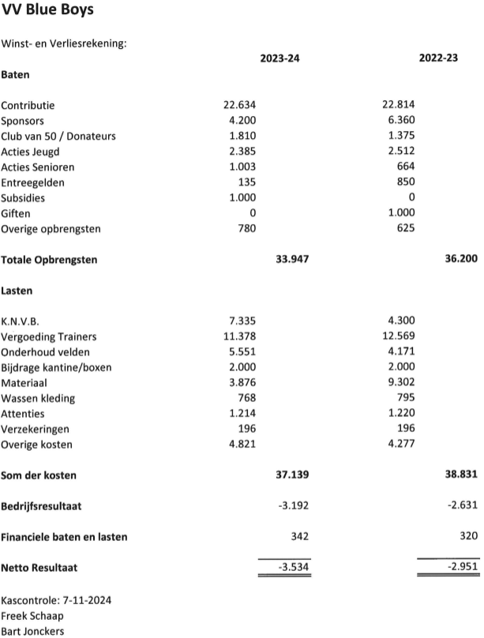

6.2 Balans
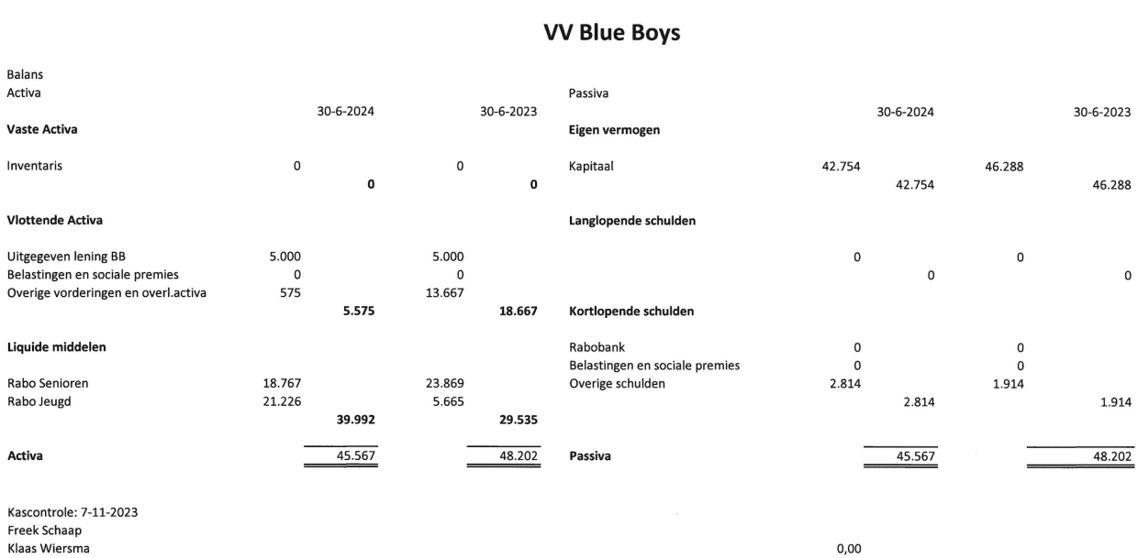

6.3 Winst-Verliesrekening begroting 2024-2025

